Quando o DS é iniciado é gerado um Process ID:

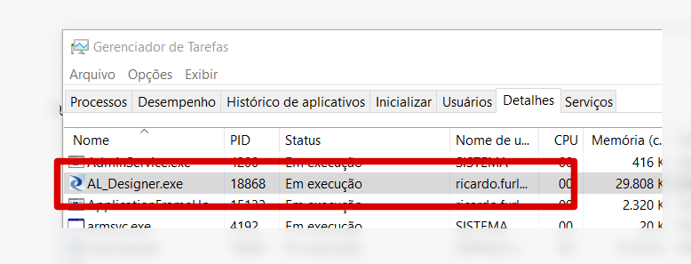

Mas enquanto não abrimos de fato o Designer, nenhuma porta é aberta por ele:

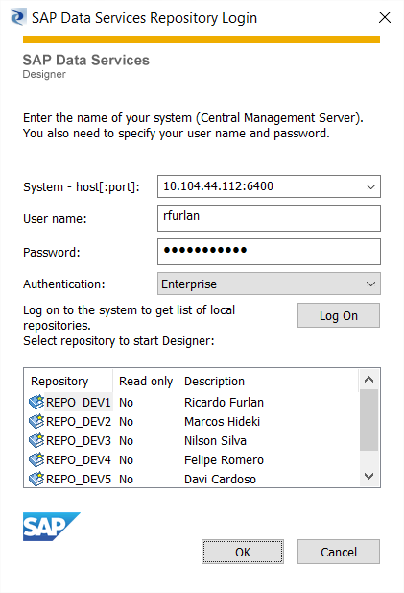

Netstat -ano | findstr <PID>

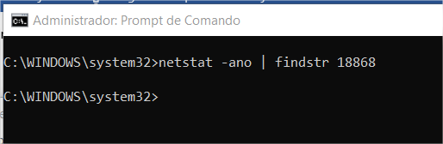

Quando entramos de fato no Designer ai então é habilitada uma porta para receber respostas a requisições feitas ao JobServer (geralmente enviada na porta 3500)

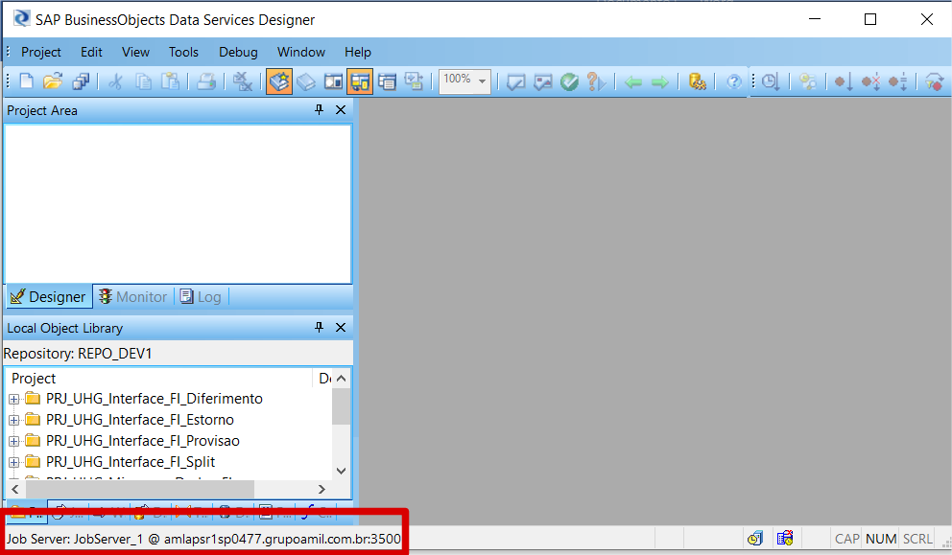

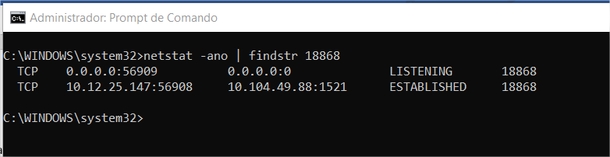

Então quando um Job é executado pelo Designer é enviada uma requisição para o Servidor do DS na porta 3500 e a resposta será recebida na máquina que está executando o Designer pela porta 56909.

